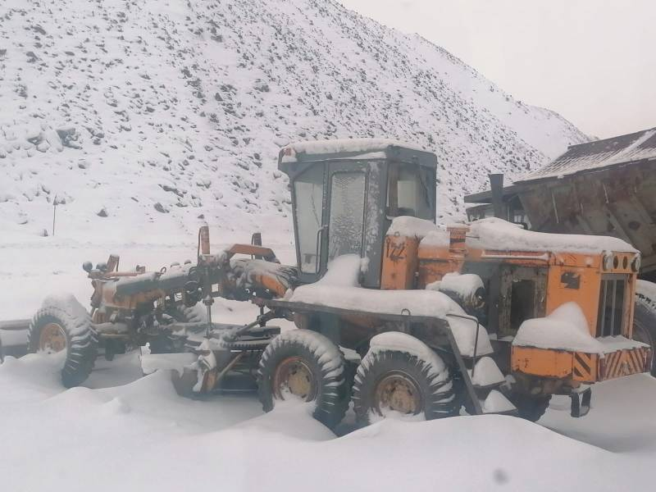

Автогрейдер ДЗ-98 гар.№122 инв.№16404

